|  |  |
| --- | --- |
| **Gerb-BMSTU_01** | **Министерство науки и высшего образования Российской Федерации**  Калужский филиал  федерального государственного бюджетного  образовательного учреждения высшего образования  ***«Московский государственный технический университет имени Н.Э. Баумана (национальный исследовательский университет)»***  ***(КФ МГТУ им. Н.Э. Баумана)*** |

**ФАКУЛЬТЕТ** ***ИУК «Информатика и управление»***

**КАФЕДРА** \_\_***ИУК4 «Программное обеспечение ЭВМ, информационные технологии»***

**ЛАБОРАТОРНАЯ РАБОТА №5**

**«Анализ уязвимостей в беспроводных сетях»**

**ДИСЦИПЛИНА: «Беспроводные технологии передачи данных»**

|  |  |  |
| --- | --- | --- |
| Выполнил: студент гр. ИУК4-82Б | | \_\_\_\_\_\_\_\_\_\_\_\_\_\_\_\_\_ ( Карельский М.К. )  (Подпись) |
| Проверил: | | \_\_\_\_\_\_\_\_\_\_\_\_\_\_\_\_\_ ( Голубева С.Е. )  (Подпись) |
| Дата сдачи (защиты):  Результаты сдачи (защиты): | | |
|  | - Балльная оценка:  - Оценка: | |

Калуга, 2024

**Цель:** получение практических навыков анализа уязвимостей при передаче данных в беспроводных сетях.

**Задачи:**

1. Ознакомиться с наиболее распространенными уязвимостями в беспроводных сетях.
2. Научиться использовать механизмы поиска уязвимостей в беспроводных сетях.
3. Ознакомиться с основными методами повышения безопасности передаваемых данных

**Задание:**

1. Ознакомиться с предложенным теоретическим материалом для получения информации о методах анализа и перехвата передаваемых данных.
2. Применить на практике полученные знания в виде проведения «атаки по середине» на настроенную беспроводную сеть.
3. Подготовить ответы на контрольные вопросы.

**Результат:**

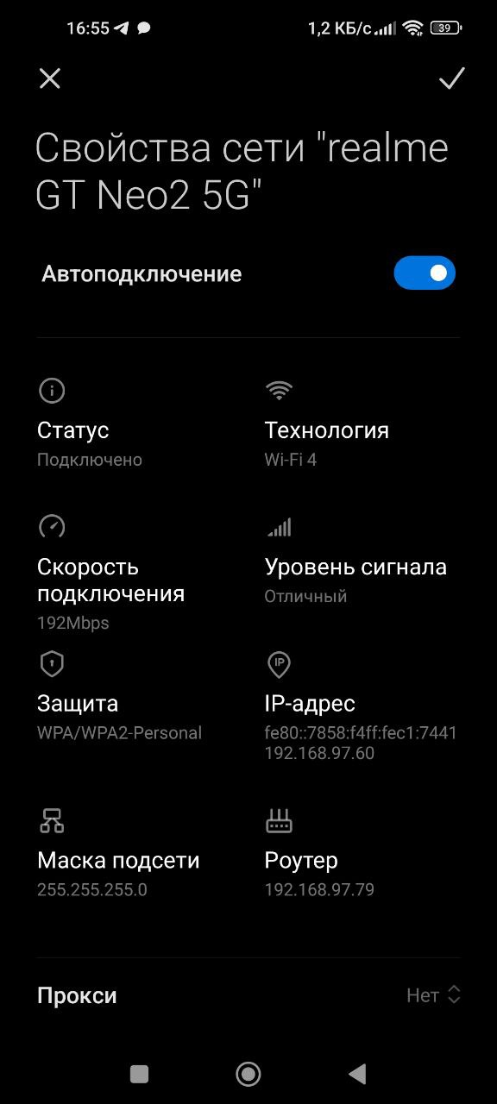

**Рис. 1.** Подключение клиента к настоящей сети

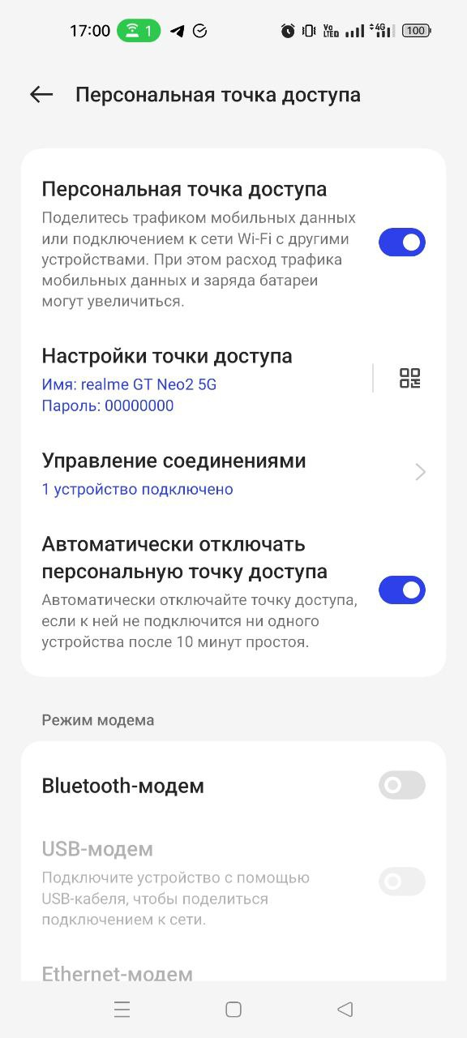

**Рис. 2.** Подключения настоящей сети

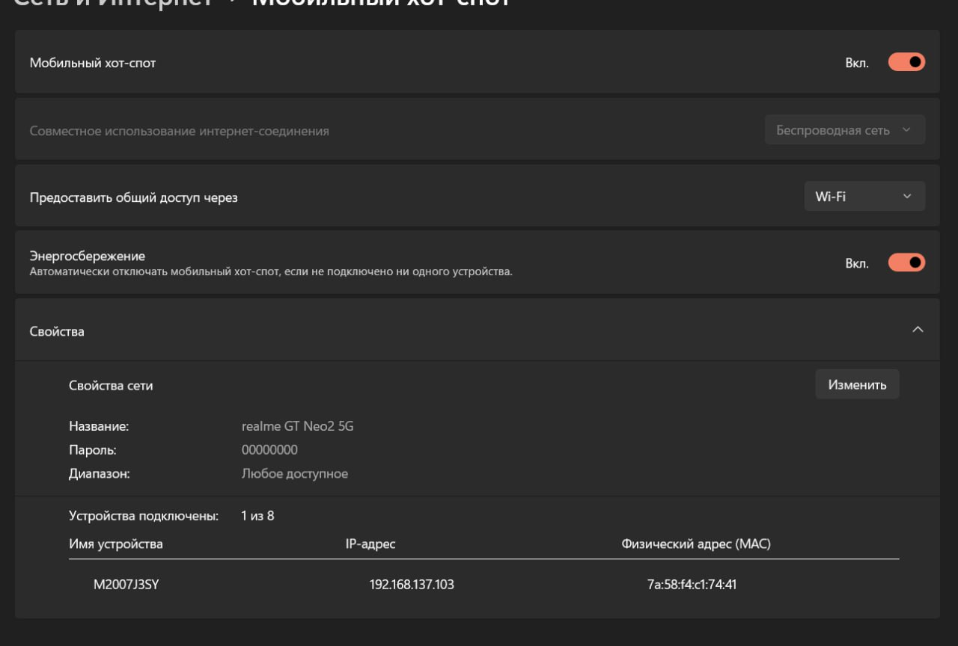

**Рис. 3.** Подмена настоящей сети

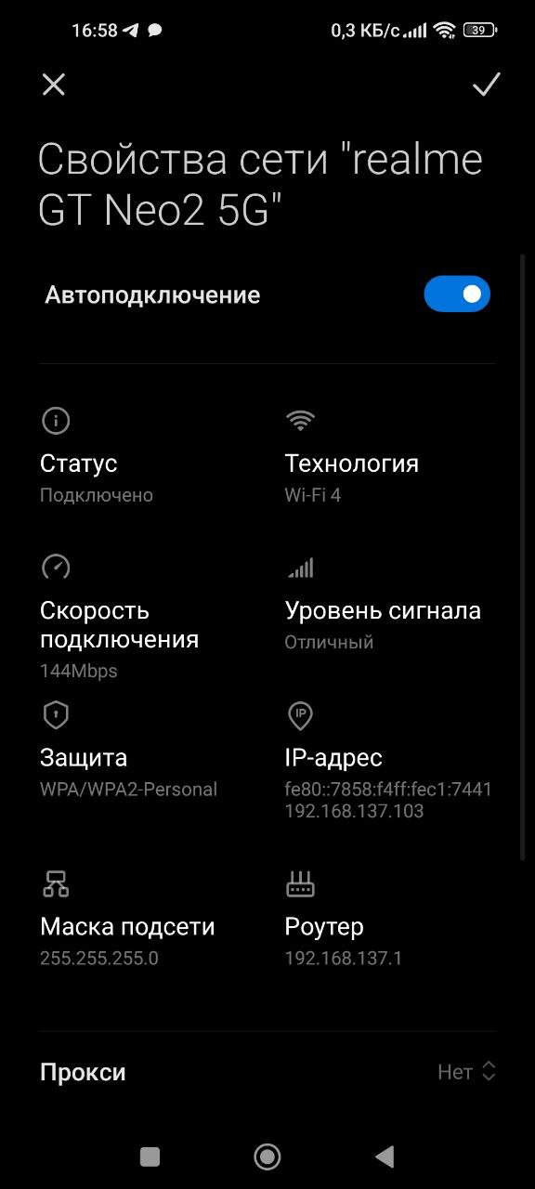

**Рис. 4.** Подключение клиента к ложной сети

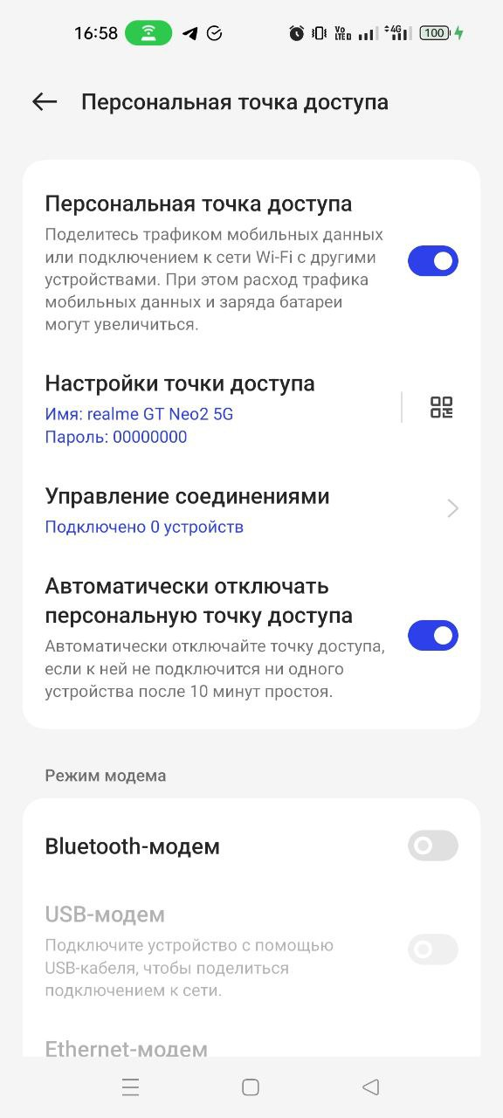

**Рис. 5.** Подключения настоящей сети после перезагрузки

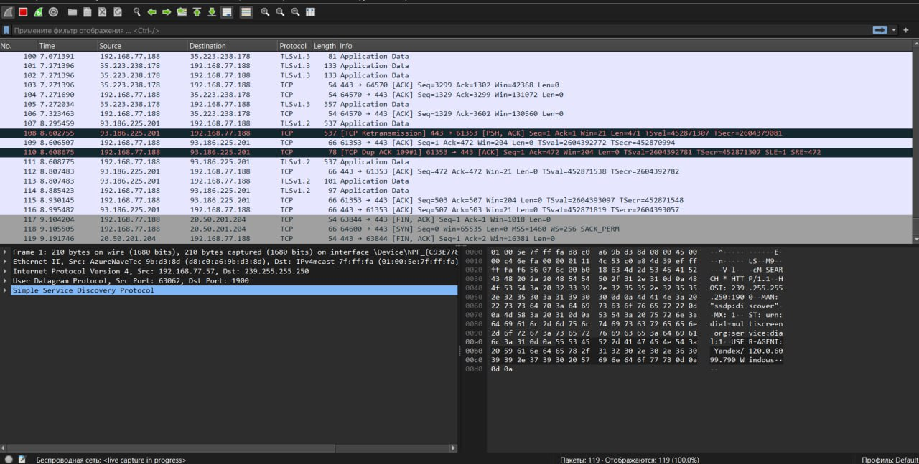

**Рис. 6.** Прослушивание трафика

**Вывод:** в ходе выполнения лабораторной работы были получены практические навыки анализа уязвимостей при передаче данных в беспроводных сетях.